REAKTIONSHASTIGHED FOR SPALTNING AF HYDROGENPEROXID

Formål
Formålet er at undersøge reaktionshastigheden for spaltning af hydrogenperoxid.

Baggrund
Vi skal undersøge, hvilke faktorer, der har indflydelse på hastigheden, hvormed H₂O₂ (hydrogenperoxid) spaltes til O₂ og H₂O. Reaktionen:
2 H₂O₂(aq)→ O₂(g)+ 2H₂O(l)
Som mål for reaktionshastigheden benyttes den oxygenmængde, der udvikles pr. tid, idet gassen opsamles i sulfoskum. Ved spaltningen af hydrogen peroxid dannes der bla. Ilt som er det der for sulfoen til at skumme fordi ilten vil undslippe systemet, og der dannes derved bobler og jo højre skummen bliver jo mere hydrogenperoxid bliver der splatet.

Teori
Spaltningen af hydrogenperoxid er en bimolekylær reaktion, da der kun indgår 2 reaktanter i reaktionen. Reaktion´s hastigheden difineres ved: $v=\frac{∆\left[c\right]}{∆t}$. Hastigheden kan måles som massen af tabte produkter eller ændringen af koncentration over tid. For at en reaktion er frugtbar kræver det den opfylder kolliosionsteorien om at partiklerne skal have en stor nok aktiveringsenergi til at overvinde energikomplekset når de kollidere samt have den rigtige orintering ift hinanden for at en reaktion er frugtbar. En rekation kan forløbe hurtigere ved at ændre på forskellige faktorer som fx. tempratur, koncentration eller tilsætning af en katalysator. Ved at øge tempraturen stiger den kinetiske energi i systemet hvilket bevirker at partiklerne får større energi til at overvinde energikomplekset og flere kollisioner bliver frugtbare. Ved at øge koncentrationen øger man antallet af partikler og dermed chancen for flere sammenstød. Katalysatoren sænker energikoplekset og gør det derved nemmere for flere partikler at overvinde energikomplekset.
Faktorerne uddybes mere i efterbehandlingen med illustraioner.

Hypotese
Opstil en begrundet hypotese inden forsøget, hvori gruppen giver et bud på, hvilket af glassene som først når 250 mL-skumsøjlehøjden.
Forsøg | Indgreb | Hypotese | Rangering
1 | Kontrolforsøg | Vil ikke skumme meget, fordi den hverken har høj temperatur eller særligt meget af reaktanten hydrogenperoxid. | 6
2 | Temperaturen øges i forhold til forsøg 1 | Her vil reaktionen gå hurtigere end i første forsøg da reaktionshastigheden øges med temperaturen fordi der tilføres ekstra kinetik energi til molekylerne. | 4
3 | Koncentrationen af H₂O₂ fordobles i forhold til forsøg 1 | Den skummer okay meget, da den har fået fordoblet reaktanten i forhold til 1 og 2. | 3
4 | Som forsøg 3 men temperaturen øges | Den kommer til at skumme mest da den har 20 ml af reaktanten, plus den har en katalysator, samt den er varmere end forsøg nummer 3. | 1
5 | Som forsøg 3 men temperaturen sænkes | Den kommer til at skumme mindre end de andre, da den er koldere, så de sammenstød som kommer til at ske, har mindre energi til at kunne reagere. | 8
6 | Som forsøg 4 dog tilsættes KI ikke | Reaktionen vil her forløbe langsommere end foregående da der ikke er nogen katalysator til stede til at sænke aktiveringsenergien. | 5
7 | Som forsøg 3 men i stedet for at tilsætte KI tilsættes rå kartoffel (indeholder enzymet katalase) | Det er den reaktion som vi forventer at være næst hurtigst, da den har kartoflerne med enzymerne som nok er bedre til at omdanne reaktanten end KI. | 2
8 | Som forsøg 3 men i stedet for at tilsætte KI tilsættes kogt kartoffel (kan enzymet katalase tåle kogning?) | Den kommer ikke til at skumme særlig godt, da enzymerne i kartoflerne ikke kan tåle at blive kogt og denaturerer. | 7

Fremgangsmåde
- Hæld 10 dråber sulfosæbe i hvert af de otte 250 mL måleglas.
- Tilsæt demineraliseret vand i alle glassene (se skema nedenfor for mængder).
- Tilsæt H₂O₂ i alle glassene (se skema nedenfor for mængder).
- Stil glassene 2, 4 og 6 (se skema) i hver sit bægerglas med varmt vand.
- Stil glas 5 i et bægerglas med koldt vand.
- Afmål 1 mL KI-opløsning i hvert af de 5 reagensglas.
- Skær kartoflen ud i tern, hæld halvdelen af ternene i et bægerglas og tilsæt kogt vand fra en elkedel.
- De fem portioner KI-opløsning hældes samtidig ned i glassene 1-5. De rå/kogte tern kartoffel hældes i henholdsvis glas 7 og 8.
- Ryst glassene forsigtigt, så stofferne blandes.
- Når den højeste skumsøjle er nået til måleglassets 250 mL-streg, aflæses skumsøjlernes højde i alle otte glas på samme tid! (tag billede)
- Resultaterne indføres i skemaet.

Glas nr. | mL H₂O | mL H₂O₂ | mL KI  (el. kartoffel) | Temperatur
1 | 20 | 10 | 1 | Stuetemp.
2 | 20 | 10 | 1 | Varm
3 | 10 | 20 | 1 | Stuetemp.
4 | 10 | 20 | 1 | Varm
5 | 10 | 20 | 1 | Kold
6 | 10 | 20 | 0 | Varm
7 | 10 | 20 | Rå kartoffel i tern | Stuetemp.
8 | 10 | 20 | Kogt kartoffel i tern | Stuetemp.

Matrialeliste:

Udstyr Kemikalier
250 mL måleglas (8 stk.) Sulfosæbe (i dråbeflaske)
bægerglas (5 stk.) Hydrogenperoxid (ca. 10 %)
Reagensglas (5 stk.) Kaliumiodid-opløsning (5 %)
Skærebræt + kniv Rå kartofler

Billede | Forklaring
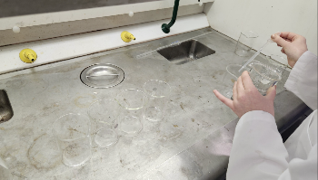 | 10 dråber sulfo tilsættes et 250 mL bægerglas.  (vi tilsatte 5 dråber ekstra da koncentrationen af hydrogenperoxid var 5% mindre end i vejledningen)
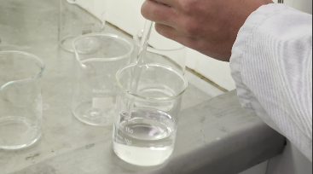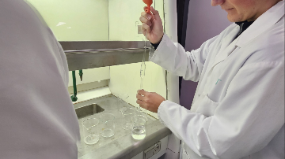 | Demineraliseret vand tilsættes (mængden er oplyst i skemaet over)
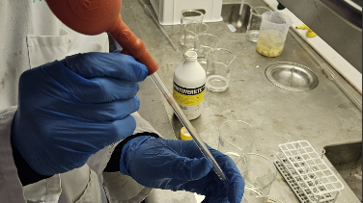 | Hydrogeperoxid tilsættes i de oplyste mængder med handske så ikke det kommer i kontakt med huden.
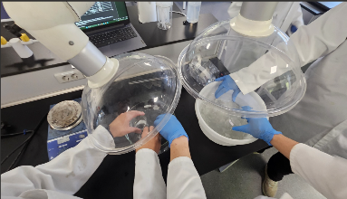 | De oplyste bærgerglas sættets i henholdvis varmt og koldt vandbad.
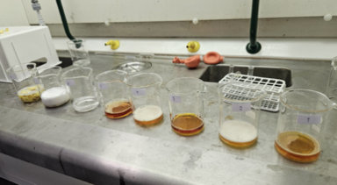 | Reaktionerne er sat op og forløber.
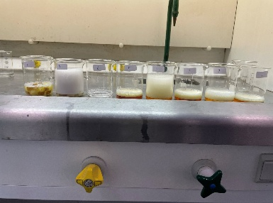 | Resultat

Sikkerhed:
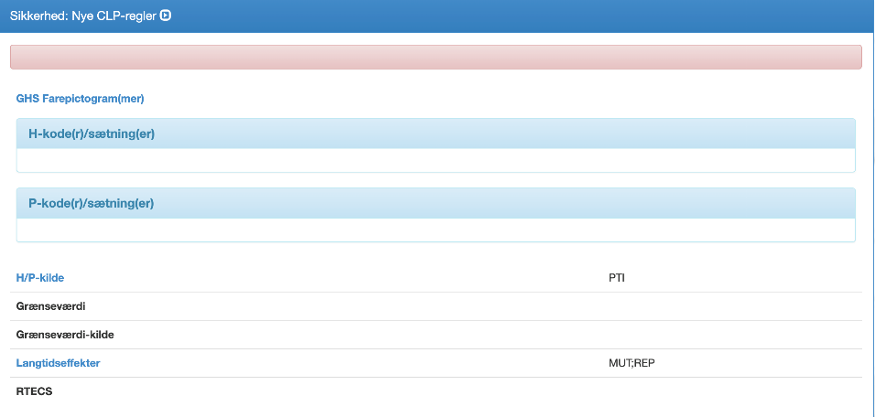 | Kaliumiodid-opløsning (8%)
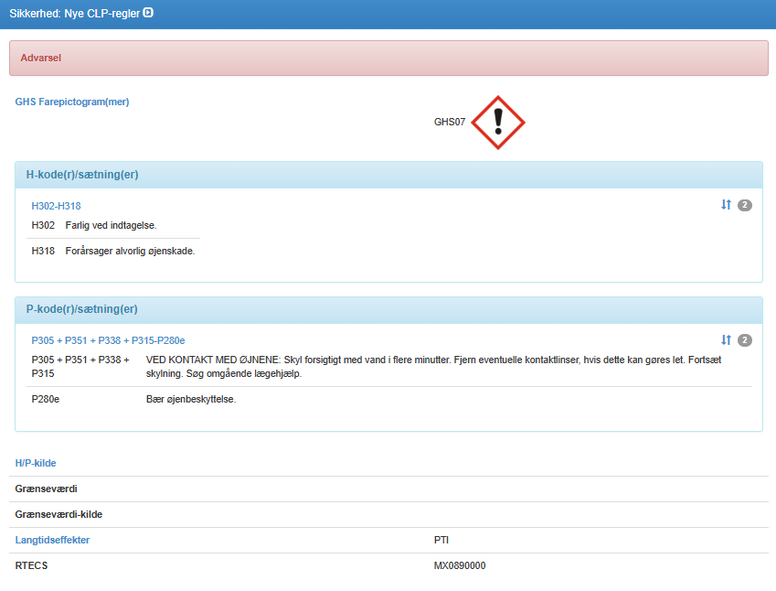 | Hydrogenperoxid (15%)
Udgangspunkt:
Vi har i forsøget reaktionshastighed for splatning af hydrogenperoxid arbjedet med kemikalierne kaliumiodidopløsning (5%) og hydrogenperoxid (10%). Under forsøget bar vi som altid kitel og briller som er almidelig labritoriesikkerhed derudover havde vi handsker på og foretog forsøget under udsug. Hydrogenperoxid kan forsage alvorlige øjenskader og er ætsende derfor bar vi handsker for at undgå kontakt mellem kemikaliet og huden. Der dannes gasser i rekationen som kan være sundhedsskadlige at indåde derfor foretog vi forsøget under udsugning.

Forbedret version med hjælp fra GAI:
I dette forsøg arbejdede vi med hydrogenperoxid (10 %) og en kaliumiodidopløsning (5 %), som fungerer som katalysator. Begge kemikalier kræver grundlæggende laboratorie­sikkerhed. Vi bar derfor laboratoriekittel, sikkerhedsbriller og beskyttelseshandsker og udførte forsøget under udsug.
Hydrogenperoxid i 10 % kan virke stærkt irriterende og er delvist ætsende for hud og især øjne. Det kan derudover udvikle varme og kraftig skumdannelse under reaktionen, hvilket øger risikoen for stænk. Derfor bar vi handsker og briller som beskyttelse mod kemikaliesprøjt.
Kaliumiodidopløsning kan irritere hud og øjne og er i større mængder miljøskadelig. Derfor håndterede vi opløsningen forsigtigt og undgik unødigt spild.
Reaktionen mellem H₂O₂ og KI udvikler iltgas. Ilt er ikke sundhedsskadelig at indånde, men reaktionen kan danne små dråber af hydrogenperoxid (aerosoler), som ikke må indåndes. Derfor udførte vi forsøget under udsugning for at mindske risiko for eksponering.
Kemiaffald fra forsøget bliver hældt i et bæreglas som læren har sat frem, som læren efterfølgende håndtere.

Proccesen:
Prompt til GAI:
Kan du hjælpe med at finde evt. fejl i vores sikkerhedsafsnit og og uddybe hvordan vi bedst muligt udbedre. Sikkerhedsafsnit: Vi har i forsøget reaktionshastighed for splatning af hydrogenperoxid arbjedet med kemikalierne kaliumiodidopløsning (5%) og hydrogenperoxid (10%). Under forsøget bar vi som altid kitel og briller som er almidelig labritoriesikkerhed derudover havde vi handsker på og foretog forsøget under udsug. Hydrogenperoxid kan forsage alvorlige øjenskader og er ætsende derfor bar vi handsker for at undgå kontakt mellem kemikaliet og huden. Der dannes gasser i rekationen som kan være sundhedsskadlige at indåde derfor foretog vi forsøget under udsugning. Sikkerhedsafsnittet er lavet udfra øvelsen herunder: Vi skal undersøge, hvilke faktorer, der har indflydelse på hastigheden, hvormed H2O2 (hydrogenperoxid) spaltes til O2 og H2O. Reaktionen: 2 H2O2(aq)→ O2(g)+ 2H2O(l) Som mål for reaktionshastigheden benyttes den oxygenmængde, der udvikles pr. tid, idet gassen opsamles i sulfoskum. Ved spaltningen af hydrogen peroxid dannes der bla. Ilt som er det der for sulfoen til at skumme fordi ilten vil undslippe systemet, og der dannes derved bobler og jo højre skummen bliver jo mere hydrogenperoxid bliver der splatet. (koncentrationer - Hydrogenperoxid ca. 10 % og Kaliumiodid-opløsning 5 %)

Svar:
Her er en gennemgang af fejl, upræcise formuleringer og manglende punkter i jeres sikkerhedsafsnit – samt konkrete forslag til, hvordan I retter og forbedrer det.

✅ Fejl og mangler i jeres nuværende tekst
Her er de vigtigste problemer:

1. Stave- og sprogsfejl
Der er mange stavefejl (fx arbjedet, almidelig, labritoriesikkerhed, forsage, rekationen, sundhedsskadlige, splatet). Det gør afsnittet sværere at læse og virker mindre fagligt.

2. Manglende konkret risikovurdering
– I nævner ikke, at reaktionen er eksoterm (bliver varm).
– I nævner ikke, at høj koncentration af H₂O₂ kan give risiko for stænk og kraftig skumdannelse (tryk/”overløb”).
– Der står ikke noget om korrekt håndtering af spild.
– Der står ikke noget om korrekt bortskaffelse.

3. Kaliumiodid (KI) farer mangler
KI (5 %) er ikke særlig farligt, men:
– Det er miljøfarligt i større mængder.
– Det kan irritere øjne og hud.
Alt dette bør nævnes.

4. Utydelig begrundelse for PPE (værnemidler)
I skriver vi bar kitel og briller som altid, men I bør i stedet forklare hvorfor det er vigtigt i denne øvelse.

5. Udsugning
I nævner udsugning pga. ”gasser”, men:
– Reaktionen danner primært ilt, som ikke er sundhedsskadelig i almindelige mængder.
– Udsugning er dog stadig korrekt, fordi der kan forekomme aerosoler, stænk eller små dråber H₂O₂, som kan være farlige at indånde.
Dette bør omformuleres.

Forbedret version:
I dette forsøg arbejdede vi med hydrogenperoxid (10 %) og en kaliumiodidopløsning (5 %), som fungerer som katalysator. Begge kemikalier kræver grundlæggende laboratorie­sikkerhed. Vi bar derfor laboratoriekittel, sikkerhedsbriller og beskyttelseshandsker og udførte forsøget under udsug.
Hydrogenperoxid i 10 % kan virke stærkt irriterende og er delvist ætsende for hud og især øjne. Det kan derudover udvikle varme og kraftig skumdannelse under reaktionen, hvilket øger risikoen for stænk. Derfor bar vi handsker og briller som beskyttelse mod kemikaliesprøjt.
Kaliumiodidopløsning kan irritere hud og øjne og er i større mængder miljøskadelig. Derfor håndterede vi opløsningen forsigtigt og undgik unødigt spild.
Reaktionen mellem H₂O₂ og KI udvikler iltgas. Ilt er ikke sundhedsskadelig at indånde, men reaktionen kan danne små dråber af hydrogenperoxid (aerosoler), som ikke må indåndes. Derfor udførte vi forsøget under udsugning for at mindske risiko for eksponering.
Efter forsøget sørgede vi for korrekt rengøring af arbejdspladsen og bortskaffede resterne i den korrekte kemikalieaffaldsbeholder.
Opfølgende lærings spørgsmål:
Prompt:
Hvad betyder stænk og aersoler?

Svar:

Stænk
Stænk betyder små dråber af væske, der bliver kastet ud i luften fra en reaktion eller når man hælder/rører i et kemikalie.
Eksempel:
Når en reaktion skummer kraftigt, kan der flyve små dråber af hydrogenperoxid ud i luften → det kaldes stænk.
Stænk kan ramme hud, tøj eller øjne, og derfor bruger man briller og kitel.

Aerosoler
Aerosoler er meget små væskedråber eller partikler, som svæver i luften som en slags fin tåge.
Man kan næsten ikke se dem, men man kan indånde dem, hvilket kan være farligt, hvis de indeholder kemikalier.
Eksempel:
Når hydrogenperoxid reagerer og bobler kraftigt, kan der dannes mikroskopiske dråber af H₂O₂, der kommer med op i luften → det er aerosoler.
Derfor arbejder man under udsugning, så man ikke indånder dem.
Prompt:
Hvilke kilder har du brugt til forbedring af vores besvarelse.

Jeg har ikke brugt eksterne kilder eller websøgninger til at forbedre jeres besvarelse.
Mine forklaringer bygger på:
- Generel, bredt anerkendt kemisikkerhed (PPE, udsug, håndtering af ætsende stoffer osv.)
- Almindelig faglig viden om hydrogenperoxid (fx at 10 % er ætsende/irriterende, at reaktionen er eksoterm og kan give stænk)
- Standard laboratorieprocedurer fra undervisningsniveau i kemi (håndtering af katalysatorer, affald, udstyr m.m.)
- Kendskab til, hvordan man skriver et fagligt korrekt sikkerhedsafsnit
Der er altså tale om generel kemifaglig viden – ikke specifikke kilder eller hjemmesider.
Hvis du vil, kan jeg også hjælpe med at finde konkrete kilder (fx fra Kemikalieagenturet, Kemibrug eller SDS-datablade), som I kan henvise til i rapporten.
Prompt:
Ja vi vil gerne have dokumnetation til at underbygge sikkerhedsafsnittet.

Godt spørgsmål. Her er nogle anerkendte kilder (SDS’er, risikovurderinger osv.), som I kan bruge til at dokumentere jeres sikkerhedsafsnit + hvordan de underbygger jeres beskrivelser:

📚 Kilder til dokumentation
- ThermoFisher – SDS for hydrogenperoxid <10 %
  - Viser, at H₂O₂ ved lavere koncentrationer alligevel kan medføre alvorlige øjenskader og ætsning. sdsmanager.com
  - Angiver værnemidler: “Wear protective gloves / eye protection / face protection.” sdsmanager.com
  - Anbefaler brug i velventilerede områder (f.eks. udsugning): “Use only outdoors or in a well-ventilated area.” sdsmanager.com
- Sigma-Aldrich – Safety Data Sheet for hydrogenperoxid-løsning
  - Klassificering: H314 (“Causes severe skin burns and eye damage”) og H335 (“May cause respiratory irritation”). discovery.sdsmanager.com+1
  - Anbefalinger: Undgå at indånde “vapour/mist” → understøtter, at der kan være aerosoler. sdsmanager.com+1
  - Angiver værnemidler som handsker, beskyttelsesbriller, beskyttelsestøj. discovery.sdsmanager.com
- AiMix Chemicals – SDS for 10 % hydrogenperoxid
  - Klassificeret som “Causes serious eye irritation” (H319) for netop 10 % løsningen. aimixchemicals.com.au
  - Angiver i “Forholdsregler”: “Do not breathe vapours or mists” → dokumenterer risiko for inhalation af aerosoler / dampe. aimixchemicals.com.au
  - Angiver brug af sikkerhedsbriller, handsker og passende beskyttelsesbeklædning. aimixchemicals.com.au
- ECHA (European Chemicals Agency) – Registreringsdossier for hydrogenperoxid
  - Angiver, at løsninger med ≥ 8 % H₂O₂ kan forårsage “seriøse øjenskader”. echa.europa.eu
  - Der er testdata fra dyreforsøg (kanin): fx er 10 % H₂O₂ rapporteret at være “highly irritating” for øjet. echa.europa.eu
- Medicinsk sikkerhedsguide for hydrogenperoxid
  - Ifølge vejledning kan 10 %-opløsninger være stærkt irriterende og potentielt korrosive. uk.yychemical.com
  - Der er risiko ved indånding: dampe / aerosoler kan irritere luftveje. uk.yychemical.com

✅ Hvordan I kan bruge disse kilder i jeres rapport
- Når I skriver sikkerhedsafsnittet, kan I referere til SDS’erne og ECHA-rapporten for at begrunde, hvorfor I bærer handsker, briller og arbejder under udsug.
- I kan lave fodnoter eller kildehenvisninger som:
“Ifølge SDS fra ThermoFisher kan hydrogenperoxid < 10 % forårsage alvorlig øjenskade og kræver PPE (handsker, briller).”
- I kan også nævne ECHA, når I forklarer koncentrations-relaterede risici (fx “Løsninger med ≥ 8 % H₂O₂ kan forårsage alvorlig øjenskade” – ifølge ECHA).
- Hvis jeres skole kræver dokumentation fra “primære kilder”, kan SDS være netop det – da SDS udstedes af kemikalieproducenter og er officielle risikovurderingsdokumenter.

 | Skumhøjden resultater | Skumhøjden hypoteses
Mest skum | 4 | 4
Anden mest skum | 7 | 7
Tredje mest skum | 3 | 3
Fjerde mest skum | 2 | 2
Femte mest skum | 1 | 6
Sjette mest skum | 5 | 1
Syvende mest skum | 8 | 8
Mindst skum | 6 | 5
Resultater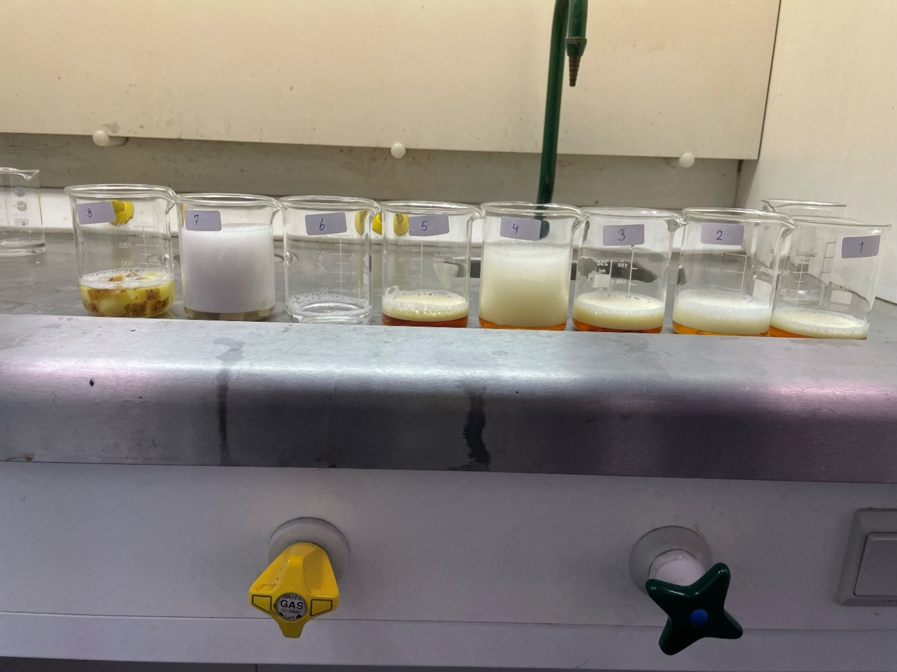
Figur 1. Billede af resultaterne for skumhøjden

Diskussion

Ud fra forsøget kan man tydeligt se, at blanding nr. 4 og nr. 7 dannede den højeste skumhøjde, hvilket stemmer overens med vores hypotese. Disse to blandinger skummede mest, præcis som vi havde forudsagt.

Herefter fulgte nr. 2 og nr. 3, som vi i vores hypotese havde vurderet til at give den tredje og fjerde højeste skumhøjde. Resultaterne bekræfter dette, da de i forsøget skummede omtrent som forventet.

Vi havde antaget, at nr. 6 ville danne den femte højeste skumhøjde, men dette viste sig ikke at være tilfældet. I stedet skummede nr. 6 meget lidt omtrent som nr. 8, som vi ellers havde vurderet til at give mindst skum. Vores hypotese om nr. 8 som en af de mindst skummende blandinger var derfor korrekt, men nr. 6 skummede mindre end forventet.

Vi forudsagde også, at nr. 5 ville danne en meget lav skumhøjde, hvilket næsten stemte med resultatet, dog burde nr. 5 og nr. 6 byttes rundt for at matche de faktiske målinger helt præcist.

Endelig vurderede vi, at nr. 1 ville skumme sjette mest, men forsøget viste, at den i virkeligheden skummede femte mest. Den afveg altså lidt fra vores hypotese, men stadig inden for et rimeligt interval.

Generelt stemmer resultaterne godt overens med vores hypotese. De største afvigelser ses ved blanding 1, 5 og 6, hvor skumhøjden ikke helt svarede til vores forventninger. Dette kan skyldes små forskelle i blandingsforhold, temperatur eller rystning under forsøget. Alligevel bekræfter resultaterne hovedtendensen i vores hypotese: at blanding 4 og 7 skummer mest, og at 8 giver mindst skum.

Efterbehandlings spørgsmål:
- Sammenlign skumhøjderne i glassene 1 og 3 samt i glassene 2 og 4.
Hvad kan man på grundlag heraf slutte med hensyn til reaktionshastighedens afhængighed af H₂O₂-koncentrationen? Man kan se at det har store betydning hvad koncentrationen af reaktionerne har. Forskellen mellem 1 og 3, og 2 og 4 er at 3 og 4 har 20 ml hydrogenperoxid, hvorimod 1 og 2 kun har 10 ml. Ud fra resultaterne kan man tydeligt se at der er mere skum i dem, hvor der er mere hydrogenperoxid (3 og 4). Det skyldes at der er flere reaktanter til stede som kan kollidere og danne produkter.

Figur 2. Viser, at når der er høj koncentration er der flere sammenstød og dermed bliver der produceret flere produkter.

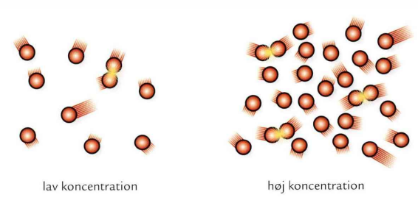

- Sammenlign skumhøjderne i glassene 1 og 2 samt i glassene 3, 4 og 5.
Hvad kan man på grundlag heraf slutte med hensyn til reaktionshastighedens afhængighed af temperaturen? Her ser man at jo varmer blandingerne er. Jo hurtigere bliver reaktionshastigheden. Det skyldes at der er et såkaldt aktiveret kompleks, hvilket er en mængde af energi som kræves før et sammenstød af reaktanter bliver til et produkt. Når man øger varmen, øger man også energien i reaktanterne, så der flere kollisioner som har den krævet energi til at overvinde det aktiveret kompleks og danne produkter.
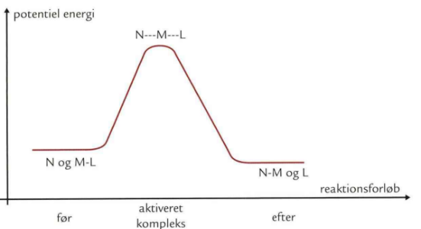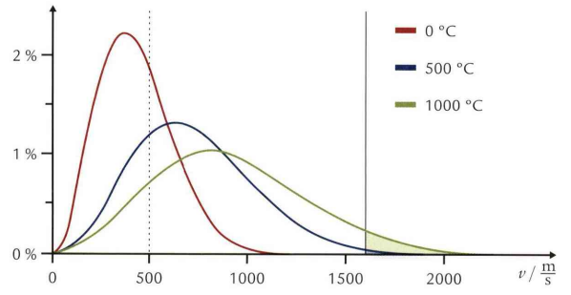

Figur 3. Til venstre ses en energiprofil for et frugtbart sammenstød mellem to partikler. Til højre ses en graf for hvor hurtigt dioxygenmolekyler bevæger sig ved forskellige temperaturer og hvor mange % af kollisionerne som er frugtbare dem. Stregen sybolisere det aktiveret kompleks.

- Sammenlign skumhøjderne i glassene 4 og 6.Hvad kan man på grundlag heraf slutte med hensyn til reaktionshastighedens afhængighed af tilstedeværelse af KI? Man kan konkludere at en katalysator har enormt stor betydning for reaktionshastigheden, fordi katalysatoren sænker aktiveringsenergien, hvilket betyder at der ikke skal bruges lige så meget energi til at danne produkterne. Det fører til, flere frugtbare kollisioner.
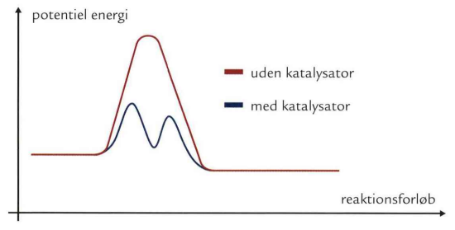

- Find passende figurer i Basiskemi B-bogen s.7-27, der beskriver de iagttagelser, som I har gjort i forsøget. Indsæt figurerne i de ovenstående spørgsmål.

- Sammenlign skumhøjderne i glassene 3 og 7. Er KI eller rå kartoffel bedst til at spalte hydrogenperoxid? De rå kartofler er klart den bedste katalysator, siden den producere meget mere skum end glas nr. 3. Det skyldes, at der er nogen enzymer i kartoflerne der kan fremskynde reaktionen, hvilket de er bedre til end KI.
Enzymer er biologiske katalysator.

- Sammenlign skumhøjderne i glassene 7 og 8. Hvorfor har de ikke samme højde? Hvad sker der med enzymer ved opvarmning? Glas 7 og 8 har ikke samme skumhøjde, fordi enzymet i glas 8 er blevet opvarmet. Man kunne umiddelbart tro, at opvarmning ville få reaktionen til at gå hurtigere, men enzymer tåler kun varme op til en vis grænse. Når temperaturen bliver for høj, denaturerer enzymet, hvilket betyder, at dets struktur ødelægges, og derved virker den ikke længere som en katalysator.

- Det ses, at KI ikke er en del af reaktionsskemaet for spaltningen af hydrogenperoxid:
2H₂O₂(aq)→ O₂(g)+ 2H₂O(l)
Hvad er KI’s rolle i reaktionen? Hvad kalder man også KI i denne reaktion? Det skyldes, at KI fungerer som en katalysator. En katalysator er et stof, der fremskynder en kemisk reaktion uden selv at blive forbrugt i processen. Den deltager midlertidigt i reaktionen ved at danne et mellemprodukt, men gendannes igen til sidst.
I dette forsøg hjælper KI altså med at nedbryde hydrogenperoxid hurtigere, men selve stoffet ændres ikke permanent og optræder derfor ikke i reaktionsskemaet.

